**Задание 1.1**

1. Вычислить значение функции **y** по заданной формуле:

y = (a + b) $a^{b+1}$ + tg(x). Значения исходных данных **x, a** и **b** ввести с клавиатуры.

1. Определить тип вычислительного процесса.
2. Построить алгоритм в виде блок-схемы, используя стандартные средства Microsoft Word, написать програм му на языке С++.
3. Представить результаты вычислений по заранее подготовленному тесту.
4. y = (a + b) $a^{b+1}$ + tg(x)
5. Mane.cpp :

#include <iostream>

#include <math.h>

using namespace std;

int main()

{

double x, a, b, y;

cout << "\n Enter x, a, b " << endl;

cin >> x >> a >> b; // ввод исходных данных

y = (a + b) * pow(a, (b + 1)) + tan(x);

cout << "\n y=" << y << endl; // вывод результата

return 0;

}

1. Тип вычислительного процесса данной задачи – **«следование»**.
2. Блок-схема:

Начало

x, a, b

y = (a + b) $a^{b+1}$ + tg(x)

y

Конец

1. Тест:

a)

Enter x, a, b

1

1

1

y=3.55741 – проверка результата на калькуляторе – верно

б)

Enter x, a, b

0

1

1

y=2- верно

в)

Enter x, a, b

0

1

0

y=1 – верно

1. 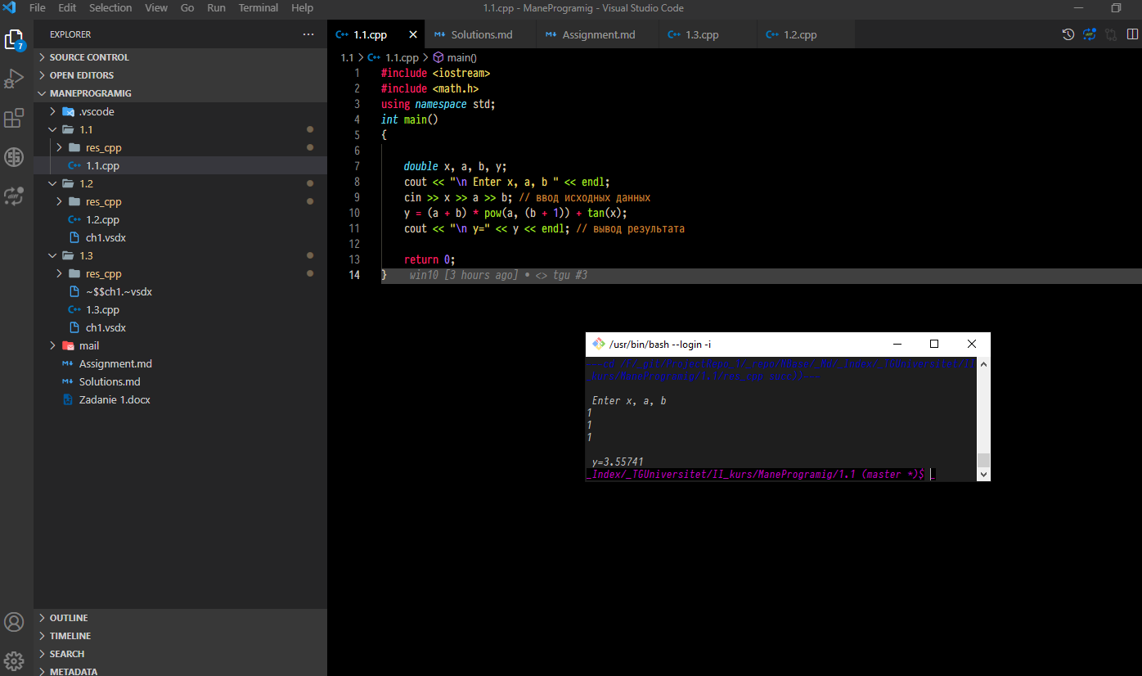

**Задание 1.2**

Составить программу по заданию, согласно варианту.

Даны три действительных числа **a**, **b** и **c**. Возвести в квадрат те из них, значения которых неотрицательны.

1. Mane.cpp :

#include <iostream>

using namespace std;

int main()

{

double a, b, c;

cout << "Enter a(double type)\n";

cin >> a;

if (a >= 0)

{

cout << a * a << endl;

}

cout << "Enter b(double type)\n";

cin >> b;

if (b >= 0)

{

cout << b * b << endl;

}

cout << "Enter c(double type)\n";

cin >> c;

if (c >= 0)

{

cout << c * c << endl;

}

return 0;

}

1. Тип вычислительного процесса данной задачи – ветвящийся
2. Блок-схема:



1. 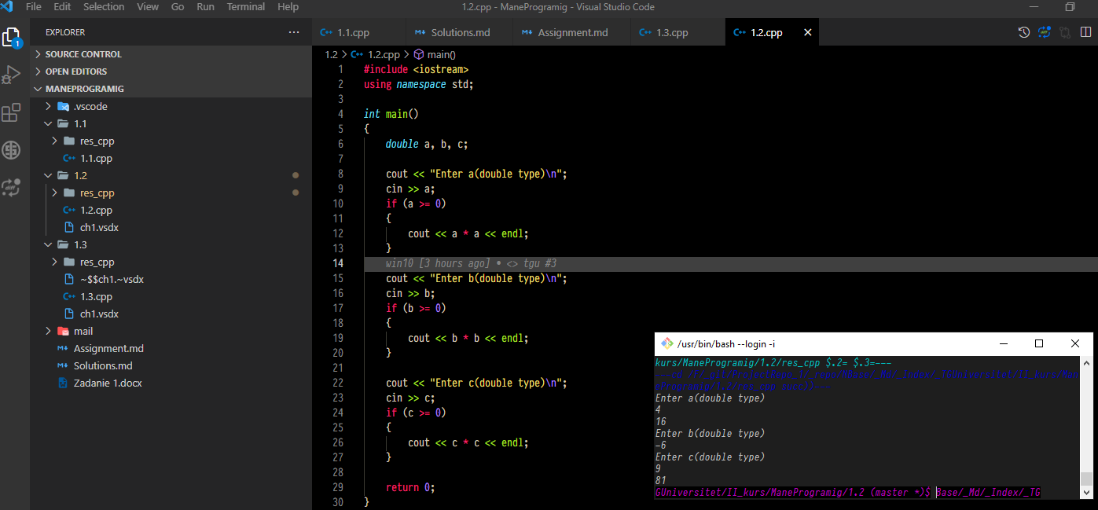

**Задание 1.3**

Задана функция **f(x)**.В равностоящих точкахвычислить значения функции **f(x)**.Аргумент меняется в диапазоне:

**a $≤$ x $≤$ b**.

Границы интервала **a, b** и количество точек **n** ввести с клавиатуры.

f(x) = 1 + sin(2πx)

Подсчитать сумму тех значений функции, дробная часть

которых < 0.5

1. Mane.cpp :

#include <iostream>

#include <cmath>

using namespace std;

double fn(double x)

{

return 1.0 + sin(2 * 3.14159265 * x);

}

int main(int argc, char const *argv[])

{

double a, b;

int n;

cout << "Enter a>=0 (double type)" << endl;

cin >> a;

cout << "Enter b>a>=0 (double type)" << endl;

cin >> b;

cout << "Enter n>=2 (int type)" << endl;

cin >> n;

double range = b - a;

cout << "range = " << range << endl;

double step = range / (n - 1);

cout << "step = " << step << endl;

double sum = 0;

for (size_t i = 0; i < n; i++)

{

cout << " i = " << i;

double ar = a + step * i;

cout << " ar = " << ar;

double val = fn(a + step * i);

cout << " val = " << val;

double intpart;

double fractpart = modf(val, &intpart);

cout << " fractpart = " << fractpart << endl;

if (fractpart < 0.5)

{

cout << " if = " << fractpart << endl;

sum += fractpart;

}

}

cout << "sum = " << sum << endl;

return 0;

}

1. Тип вычислительного процесса данной задачи – ветвящийся и циклический
2. Блок-схема:



1. Тесты:

А)

Enter a>=0 (double type)

0.5

Enter b>a>=0 (double type)

2.9

Enter n>=2 (int type)

5

range = 2.4

step = 0.6

i = 0 ar = 0.5 val = 1 fractpart = 3.58979e-09

if = 3.58979e-09

i = 1 ar = 1.1 val = 1.58779 fractpart = 0.587785

i = 2 ar = 1.7 val = 0.0489435 fractpart = 0.0489435

if = 0.0489435

i = 3 ar = 2.3 val = 1.95106 fractpart = 0.951057

i = 4 ar = 2.9 val = 0.412215 fractpart = 0.412215

if = 0.412215

sum = 0.461158

Б)

Enter a>=0 (double type)

0.5

Enter b>a>=0 (double type)

3.7

Enter n>=2 (int type)

6

range = 3.2

step = 0.64

i = 0 ar = 0.5 val = 1 fractpart = 3.58979e-09

if = 3.58979e-09

i = 1 ar = 1.14 val = 1.77051 fractpart = 0.770513

i = 2 ar = 1.78 val = 0.0177127 fractpart = 0.0177127

if = 0.0177127

i = 3 ar = 2.42 val = 1.48175 fractpart = 0.481754

if = 0.481754

i = 4 ar = 3.06 val = 1.36812 fractpart = 0.368125

if = 0.368125

i = 5 ar = 3.7 val = 0.0489435 fractpart = 0.0489435

if = 0.0489435

sum = 0.916534

1. 